**4. Flujos de Ingresos**

**Modelo de negocio para la inclusión digital de personas mayores**

**Resumen Ejecutivo**

Eduiaio presenta un modelo de ingresos diversificado que combina **estabilidad financiera**, **flexibilidad operativa** e **impacto social**. Nuestro enfoque integra tres fuentes complementarias de ingresos dirigidas a personas mayores que buscan adaptarse al mundo digital.

**Ingresos proyectados Año 1: 122.200 €**

| **Fuente de Ingreso** | **Ingresos Anuales** | **% Participación sobre el total** |
| --- | --- | --- |
| Suscripciones mensuales | 69.200 € | 56,6% |
| Cursos específicos semanales | 45.000 € | 36,8% |
| Formaciones ayuntamientos | 8.000 € | 6,5% |
| **TOTAL** | **122.200 €** | **100%** |

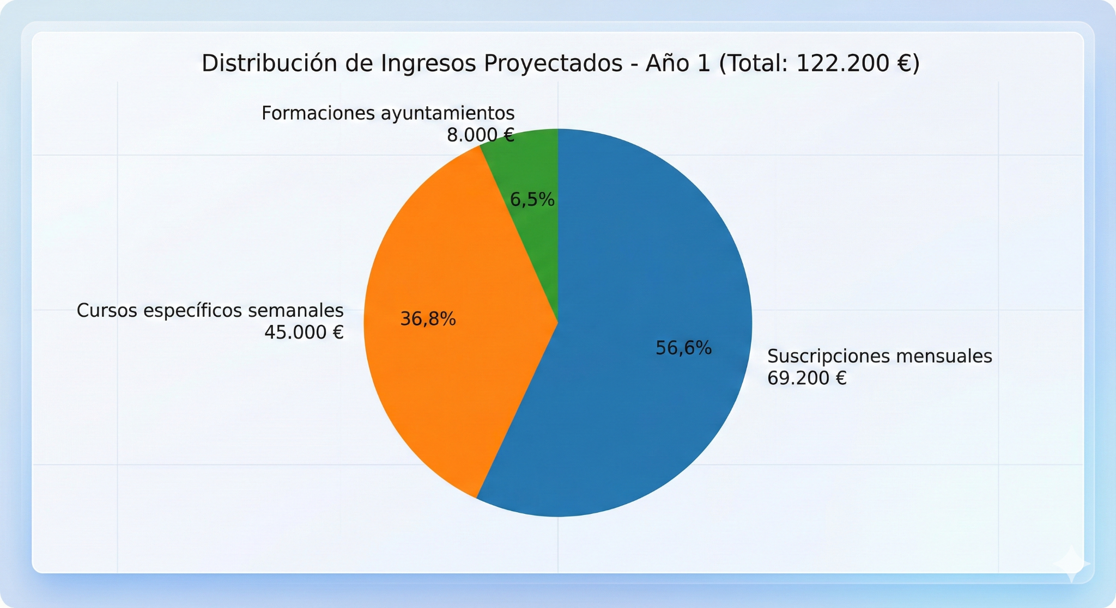

**4.1 Principales Fuentes de Ingresos**

**4.1.1 Suscripciones Mensuales (56,6%)**

**Base estable del modelo de negocio**

Nuestra academia física en Logroño ofrece formación continua en competencias digitales mediante suscripciones mensuales, garantizando ingresos recurrentes y predecibles.

**Características del Servicio**

| **Parámetro** | **Detalle** |
| --- | --- |
| Instalaciones | 2 aulas equipadas funcionando simultáneamente |
| Horarios | Mañanas: 10:00-11:30 y 12:00-13:30 |
| Frecuencia | 2 clases semanales de 1,5h (8 clases/mes) |
| Alumnos totales | 80 suscritos simultáneamente |
| Tamaño de grupo | 10 alumnos por aula |
| Profesores | 2 profesores por aula (ratio 5:1) |
| Cuota mensual | 70 € por alumno |
| Inscripción inicial | 25 € (pago único) |

**Estructura de Grupos**

1. **Lunes y miércoles:** 4 grupos de 10 alumnos (2 turnos, 2 aulas).
2. **Martes y jueves:** 4 grupos de 10 alumnos (2 turnos, 2 aulas).
3. **Capacidad total:** 80 alumnos en 8 grupos semanales.

**Estimación de Ingresos**

| **Concepto** | **Importe** |
| --- | --- |
| Ingresos mensuales (80 × 70€) | 5.600 € |
| Ingresos anuales suscripciones | 67.200 € |
| Inscripciones iniciales (80 × 25€) | 2.000 € |
| **Total Año 1** | **69.200 €** |

**Justificación Estratégica**

1. **Estabilidad financiera:** Ingresos recurrentes de 5.600€/mes proporcionan base sólida para planificación.
2. **Optimización de recursos:** Aprovechamiento máximo de instalaciones en turnos de mañana.
3. **Atención personalizada:** Ratio 5:1 (alumnos por profesor) garantiza calidad adaptada a personas mayores
4. **Fidelización:** Continuidad mensual reduce abandono y favorece progresión del aprendizaje.

**Precio competitivo:** 70€/mes representa 5,8-7% de pensión media en La Rioja (1.000-1.200€), garantizando accesibilidad sin comprometer calidad.

**4.1.2 Cursos Específicos de Corta Duración (36,8%)**

**Flexibilidad y respuesta a necesidades puntuales**

Cursos intensivos semanales centrados en habilidades digitales concretas, dirigidos a personas que buscan formación puntual sin compromiso mensual.

**Configuración del Servicio**

| **Parámetro** | **Detalle** |
| --- | --- |
| Horario | Tardes: 16:30-18:00 |
| Duración | 4 clases consecutivas (L-J, 1 semana) |
| Grupos simultáneos | 2 grupos por semana |
| Tamaño de grupo | 15 alumnos por aula |
| Profesores | 2 por grupo |
| Precio por curso | 50 € por alumno |
| Capacidad semanal | 30 alumnos (2 grupos × 15) |

**Catálogo de Temáticas**

1. WhatsApp y mensajería instantánea
2. Cajero automático y banca electrónica.
3. Plataformas gubernamentales (cita médica, Seguridad Social).
4. Correo electrónico y gestión de contactos.
5. Seguridad digital y anti-phishing.
6. Google Maps y geolocalización.
7. Navegación segura por Internet.
8. Compras online seguras.

**Proyección de Ingresos**

| **Concepto** | **Importe** |
| --- | --- |
| Ingresos semanales (30 × 50€) | 1.500 € |
| Semanas activas por mes | 3 semanas |
| Ingresos mensuales | 4.500 € |
| Meses activos al año | 10 meses |
| **Total Año 1** | **45.000 €** |

**Valor Estratégico**

1. **Captación:** Puerta de entrada con baja barrera (50€, 1 semana) para probar metodología.
2. **Necesidades puntuales:** Respuesta específica sin obligar a programa completo
3. **Optimización instalaciones:** Uso de aulas en horario vespertino sin interferir con suscripciones.
4. **Flexibilidad de catálogo:** Adaptación rápida según demanda real del mercado
5. **Mayor capacidad:** 15 alumnos/grupo (vs 10 en suscripciones) por contenido concentrado.

**4.1.3 Formaciones Contratadas por Administraciones Públicas (6,5%)**

**Escalabilidad social e impacto territorial**

Servicios formativos para administraciones públicas (ayuntamientos, gobierno de la Rioja,...) que buscan ofrecer talleres gratuitos de inclusión digital a sus ciudadanos mayores.

**Características del Servicio**

| **Parámetro** | **Detalle** |
| --- | --- |
| Ubicación | Instalaciones cedidas por ayuntamientos |
| Destinatarios | Grupos de 10-20 personas mayores |
| Calendario | Viernes a domingo principalmente |
| Contenidos | A medida según necesidades municipales |
| Formato | Talleres intensivos o cursos varias sesiones |
| Precio medio | 400 € por formación |
| Frecuencia (Año 1) | 2 formaciones/mes (conservador) |

**Proyección de Ingresos**

| **Concepto** | **Importe** |
| --- | --- |
| Formaciones mensuales | 2 |
| Precio medio por formación | 400 € |
| Ingresos mensuales | 800 € |
| Meses activos (excluye 2 primeros) | 10 meses |
| **Total Año 1** | **8.000 €** |

**Rango de Precios por Formación**

1. **Básica** (6h, municipio cercano): 300-400 €.
2. **Estándar** (8h, municipio medio): 400-600 €.
3. **Completa** (12-16h, municipio lejano): 700-1.000 €.

**Valor Estratégico de Largo Plazo**

1. **Alcance social:** Acceso a zonas rurales sin oferta formativa local.
2. **Visibilidad institucional:** Marketing indirecto ante administraciones y medios locales.
3. **Colaboraciones futuras:** Puerta a contratos recurrentes y recomendaciones.
4. **Complementariedad horaria:** Fines de semana no interfieren con actividad ordinaria.
5. **Acceso a subvenciones:** Facilita la obtención de ayudas públicas futuras.
6. **Potencial de crecimiento:** Proyección 40-50 formaciones/año en Año 2.

**Proyección de crecimiento:**

| **Año** | **Formaciones/mes** | **Ingresos anuales** |
| --- | --- | --- |
| Año 1 | 2 | 8.000 € |
| Año 2 | 4-5 | 18.000-25.000 € |
| Año 3 | 6-8 | 30.000-40.000 € |

**4.2 Análisis de Participación Porcentual**

**4.2.1 Distribución Año 1**

| **Fuente Agrupada** | **Ingresos (€)** | **% Total** |
| --- | --- | --- |
| Academia Logroño - Suscripciones | 69.200 | 56,6% |
| Academia Logroño - Cursos específicos | 45.000 | 36,8% |
| Formaciones ayuntamientos | 8.000 | 6,5% |
| **TOTAL** | **122.200** | **100%** |

**4.2.2 Fortalezas y Riesgos por Fuente**

**Suscripciones (56,6%)**

**Fortalezas:**

1. Ingresos recurrentes y predecibles.
2. Alta fidelización esperada.
3. Facilita planificación financiera.
4. Base de clientes comprometidos.

**Riesgos a gestionar:**

1. Dependencia de ocupación constante.
2. Necesidad de alta satisfacción continua.
3. Estacionalidad moderada (verano/diciembre).

**Cursos Específicos (36,8%)**

**Fortalezas:**

1. Barrera de entrada muy baja (50€, 1 semana).
2. Gran flexibilidad temática.
3. Aprovechamiento instalaciones (tardes).
4. Potencial conversión a suscripciones.

**Riesgos a gestionar:**

1. Variabilidad mayor en demanda.
2. Marketing constante necesario.
3. Posible canibalización de suscripciones.

**Formaciones Ayuntamientos (6,5%)**

**Fortalezas:**

1. Alto impacto social y visibilidad.
2. No interfiere con actividad ordinaria.
3. Acceso a subvenciones futuras.
4. Potencial crecimiento exponencial.

**Riesgos a gestionar:**

1. Dependencia de decisiones políticas.
2. Procesos de contratación largos.
3. Variabilidad impredecible.
4. Posible morosidad en pagos.

**4.2.3 Evolución Proyectada Años 2-3**

| **Fuente** | **Año 1 (€)** | **%** | **Año 2 (€)** | **%** | **Año 3 (€)** | **%** |
| --- | --- | --- | --- | --- | --- | --- |
| Suscripciones | 69.200 | 56,6 | 75.000 | 47 | 90.000 | 42 |
| Cursos específicos | 45.000 | 36,8 | 60.000 | 38 | 75.000 | 35 |
| Ayuntamientos | 8.000 | 6,5 | 24.000 | 15 | 50.000 | 23 |
| **TOTAL** | **122.200** | **100** | **159.000** | **100** | **215.000** | **100** |

**4.2.4 Equilibrio del Modelo**

**Tipología de ingresos:**

| **Categoría** | **% Año 1** | **Características** |
| --- | --- | --- |
| Recurrentes | 56,6% | Suscripciones renovación automática |
| Semivariables | 36,8% | Cursos con cierta predictibilidad |
| Variables | 6,5% | Formaciones alta variabilidad |

**Cliente final vs institucional:**

| **Tipo de cliente** | **% Ingresos** |
| --- | --- |
| B2C - Cliente final (personas mayores) | 93,5% |
| B2G - Cliente institucional (ayuntamientos) | 6,5% |

**4.3 Financiación de la Inversión Inicial**

**Inversión inicial requerida: 30.000 €**

**Destino de la Inversión**

1. Adecuación del local (acondicionamiento, mobiliario, accesibilidad).
2. Equipamiento tecnológico (ordenadores, tablets, proyectores, pizarras digitales).
3. Marketing y campaña de lanzamiento (web, folletos, publicidad).
4. Gastos de constitución legal.
5. Fondo de maniobra primeros meses.

**Plan de Financiación**

| **Fuente de Financiación** | **Importe (€)** | **% Total** |
| --- | --- | --- |
| Capital social (aportación socios) | 15.000 | 50,0% |
| Subvenciones y ayudas públicas | 8.000 | 26,7% |
| Préstamo bancario (ICO/entidad) | 7.000 | 23,3% |
| **TOTAL FINANCIACIÓN** | **30.000** | **100%** |

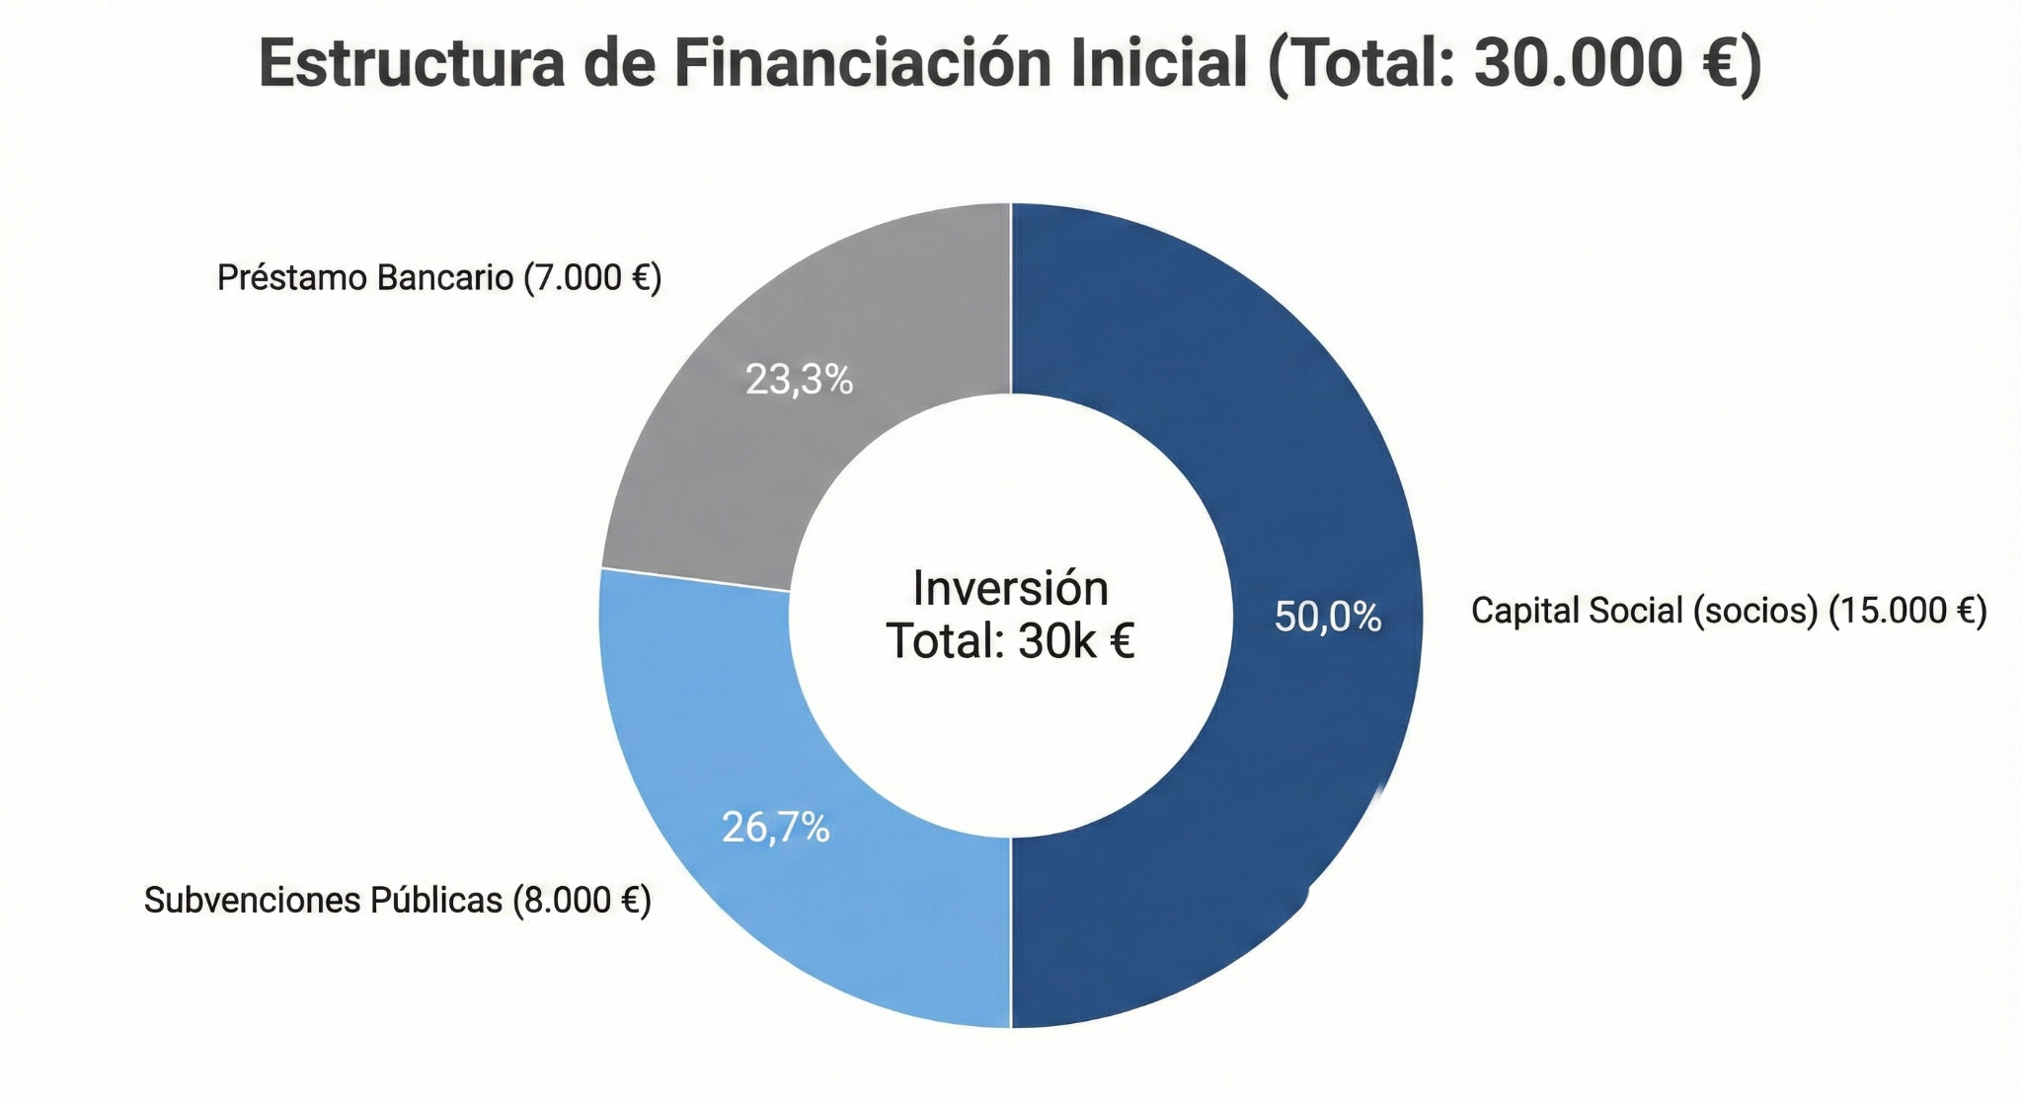

**Detalle de Fuentes de Financiación**

**1. Capital Social (15.000 €, 50%)**

**Aportación:** 5.000 € por cada uno de los 3 socios fundadores.

**2. Subvenciones Públicas (8.000 €, 26,7%)**

**Líneas de financiación previstas:**

| **Organismo / Programa** | **Estimación (€)** |
| --- | --- |
| Gobierno de La Rioja - Emprendimiento social | 3.000-5.000 |
| Ministerio - Inclusión digital | 2.000-3.000 |
| Fondos europeos (Next Generation, Erasmus+) | 1.000-2.000 |
| Ayuntamiento Logroño - Emprendimiento local | 1.000 |
| **Total conservador** | **8.000** |

**Plan de contingencia:** Si solo se obtienen 5.000€, se compensa aumentando el préstamo a 10.000€ (aún asumible).

**3. Préstamo Bancario (7.000 €, 23,3%)**

**Opciones previstas:**

1. Línea ICO Empresas y Emprendedores (3-4% interés anual).
2. Microcréditos emprendimiento social - MicroBank (5-6% interés).
3. Préstamos bancarios tradicionales.
4. Crowdlending (plataformas financiación colaborativa).

**Plan de devolución:**

| **Plazo** | **Cuota mensual** | **Interés anual** |
| --- | --- | --- |
| 3 años | 210 € | 4% |
| 5 años | 130 € | 4% |

**Nivel de endeudamiento:** 7.000€ representa solo el **5,7% de ingresos proyectados Año 1** (122.200€), nivel muy conservador y perfectamente asumible.

**Proyección de Crecimiento**

| **Indicador** | **Año 1** | **Año 2** | **Año 3** |
| --- | --- | --- | --- |
| Ingresos totales | 122.200 € | 159.000 € | 215.000 € |
| Crecimiento anual | - | +30% | +35% |
| Formaciones/mes aytos. | 2 | 4-5 | 6-8 |

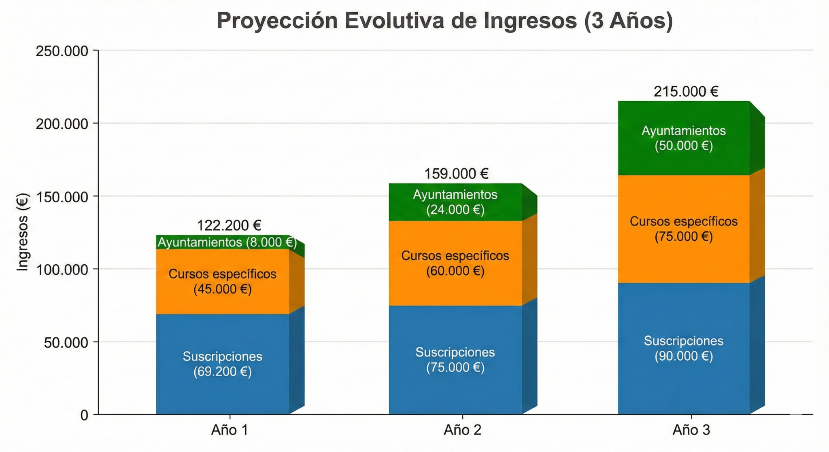

**EduIAio no es solo un proyecto económicamente viable, sino un modelo sostenible que responde a una necesidad social creciente, contribuyendo de forma tangible a la reducción de la brecha digital y al envejecimiento activo.**